**КАЗАХСКИЙ АГРОТЕХНИЧЕСКИЙ ИССЛЕДОВАТЕЛЬСКИЙ УНИВЕРСИТЕТ ИМЕНИ САКЕНА СЕЙФУЛЛИНА**

Энергетический факультет

Кафедра эксплуатации электрооборудования

Специальность: D100 «Автоматизация и управление»

**ОТЧЕТ**

по научно-исследовательской работе докторанта

за II триместр 2022-2023 учебного года

Докторант: Амир Е. К.

Научный руководитель: Сарсикеев Е. Ж. (PhD, к.т.н)

**АСТАНА 2022**

**СОДЕРЖАНИЕ**

Введение………………………………………………………………………..3

1. История создание системы GIS……………………...………………….….4

2. Технические решения и программное обеспечение для технологии GIS……………………………………….…………………………………….10

Заключение…………………………………………..………..………………13

Ссылки на источники…………………………...……………………………14

**Введение**

Географическая информационная система (ГИС) состоит из интегрированного компьютерного оборудования и программного обеспечения, которые хранят, управляют, анализируют, редактируют, выводят и визуализируют географические данные. Многое из этого часто происходит в рамках пространственной базы данных, однако это не обязательно для соответствия определению ГИС. В более широком смысле можно рассматривать такую систему также как включающую людей-пользователей и вспомогательный персонал, процедуры и рабочие процессы, совокупность знаний о соответствующих концепциях и методах, а также институциональные организации.  
 Географические информационные системы во множественном числе, также сокращенно ГИС, являются наиболее распространенным термином для отрасли и профессии, связанной с этими системами. Это примерно синоним геоинформатики. Академическая дисциплина, изучающая эти системы и лежащие в их основе географические принципы, также может быть сокращенно обозначена как ГИС, но более распространенным является однозначное GIScience. GIScience часто считается субдисциплиной географии в рамках отрасли технической географии.  
 Географические информационные системы используются в различных технологиях, процессах, техниках и методиках. Они используются в различных операциях и многочисленных приложениях, которые относятся к проектированию, планированию, управлению, транспорту/логистике, страхованию, телекоммуникациям и бизнесу. По этой причине приложения ГИС и геолокационной разведки лежат в основе сервисов с поддержкой определения местоположения, которые полагаются на географический анализ и визуализацию.  
 ГИС предоставляет возможность связывать ранее несвязанную информацию за счет использования местоположения в качестве "ключевой индексной переменной". Местоположения и протяженности, обнаруженные в пространстве-времени Земли, могут быть записаны с помощью даты и времени возникновения, а также координат x, y и z, представляющих долготу (x), широту (y) и высоту над уровнем моря (z). Все земные, пространственно-временные привязки к местоположению и протяженности должны быть соотнесены друг с другом и, в конечном счете, с "реальным" физическим местоположением или протяженностью. Эта ключевая характеристика ГИС начала открывать новые направления научных исследований[1].

**1. История создания системы GIS**

В то время как цифровая ГИС датируется серединой 1960-х годов, когда Роджер Томлинсон впервые ввел в обиход термин "географическая информационная система", многие географические концепции и методы, автоматизируемые ГИС, появились десятилетиями ранее.  
 Версия Э. В. Гилберта (1958) карты вспышки холеры в Сохо, составленной Джоном Сноу в 1855 году, показывающая скопления случаев холеры во время лондонской эпидемии 1854 года.  
Один из первых известных примеров использования пространственного анализа был взят из области эпидемиологии в работе "Связь между маршем и последствиями холеры в Париже и департаменте Сены" (1832). Французский географ и картограф Шарль Пике создал карту, на которой были обозначены сорок-восемь районов Парижа с использованием полутоновых цветовых градиентов для наглядного представления числа зарегистрированных случаев смерти от холеры на каждые 1000 жителей.  
 В 1854 году Джон Сноу, эпидемиолог и врач, смог определить источник вспышки холеры в Лондоне с помощью пространственного анализа. Сноу добился этого, нанеся на карту местности место жительства каждого пострадавшего, а также близлежащие источники воды. Как только эти точки были отмечены, он смог идентифицировать источник воды в кластере, который был ответственен за вспышку. Это было одно из самых ранних успешных применений географической методологии для точного определения источника вспышки в эпидемиологии. В то время как основные элементы топографии и тематики существовали ранее в картографии, карта Сноу была уникальной благодаря использованию им картографических методов не только для изображения, но и для анализа кластеров географически зависимых явлений.  
 В начале 20-го века получила развитие фотоцинкография, которая позволила разбивать карты на слои, например, один слой для растительности, а другой для воды. Это особенно использовалось для печати контуров – нанесение их было трудоемкой задачей, но наличие их на отдельном слое означало, что с ними можно было работать без использования других слоев, чтобы запутать рисовальщика. Первоначально эта работа была нарисована на стеклянных пластинах, но позже появилась пластиковая пленка, преимущества которой заключались, среди прочего, в том, что она была легче, занимала меньше места для хранения и была менее хрупкой. Когда все слои были закончены, они были объединены в одно изображение с помощью большой технологической камеры. Как только появилась цветная печать, идея слоев была также использована для создания отдельных печатных форм для каждого цвета. Хотя использование слоев гораздо позже стало одной из типичных особенностей современной ГИС, только что описанный фотографический процесс сам по себе не считается ГИС, поскольку карты были просто изображениями без привязки к базе данных.  
 На заре развития ГИС заметны два дополнительных события: публикация Яна Макчарга "Дизайн с природой" и его метод наложения карт, а также внедрение уличной сети в систему DIME (Dual Independent Map Encoding) Бюро переписи населения США.  
 Первая публикация, подробно описывающая использование компьютеров для облегчения картографии, была написана Уолдо Тоблером в 1959 году. Дальнейшее развитие компьютерного оборудования, стимулированное исследованиями ядерного оружия, привело к более широкому распространению компьютерных "картографических" приложений общего назначения к началу 1960-х годов.  
 В 1960 году в Оттаве, провинция Онтарио, Канада, федеральным департаментом лесного хозяйства и развития сельских районов была разработана первая в мире по-настоящему оперативная ГИС. Разработанная Роджером Томлинсоном, она называлась Канадская географическая информационная система (CGIS) и использовалась для хранения, анализа и манипулирования данными, собранными для кадастра земель Канады, в попытке определить земельные возможности сельской Канады путем картографирования информации о почвах, сельском хозяйстве, рекреации, дикой природе, водоплавающих птицах, лесном хозяйстве и землепользование в масштабе 1:50 000. Для удобства анализа был также добавлен коэффициент рейтинговой классификации.  
 CGIS была улучшением по сравнению с приложениями "компьютерного картографирования", поскольку она предоставляла возможности для хранения данных, наложения, измерения и оцифровки / сканирования. Он поддерживал национальную систему координат, охватывающую континент, кодировал линии в виде дуг, имеющих истинную встроенную топологию, и хранил информацию об атрибутах и местоположении в отдельных файлах. В результате этого Томлинсон стал известен как "отец ГИС", в частности, за использование оверлеев для продвижения пространственного анализа конвергентных географических данных. CGIS просуществовала до 1990-х годов и создала большую цифровую базу данных земельных ресурсов в Канаде. Он был разработан как система на базе мэйнфреймов для поддержки федерального и провинциального планирования ресурсов и управления ими. Его сильной стороной был анализ сложных наборов данных в масштабах всего континента. CGIS никогда не был доступен на коммерческой основе.  
 В 1964 году Говард Т. Фишер основал лабораторию компьютерной графики и пространственного анализа в Гарвардской высшей школе дизайна (LCGSA, 1965-1991), где был разработан ряд важных теоретических концепций в области обработки пространственных данных, и которая к 1970-м годам распространила оригинальный программный код и системы, такие как SYMAP, GRID и ODYSSEY, среди университетов, исследовательские центры и корпорации по всему миру. Эти программы были первыми примерами программного обеспечения для ГИС общего назначения, которое не было разработано для конкретной установки, и оказало большое влияние на будущее коммерческое программное обеспечение, такое как Esri ARC/INFO, выпущен в 1983 году.  
 К концу 1970-х годов разрабатывались две ГИС-системы общего пользования (MOSS и GRASS GIS), а к началу 1980-х годов M&S Computing (позже Intergraph) вместе с Bentley Systems Incorporated для платформы САПР, Исследовательского института экологических систем (ESRI), CARIS (Автоматизированная система информации о ресурсах), и ERDAS (система анализа данных о земных ресурсах) стали коммерческими поставщиками программного обеспечения для ГИС, успешно внедрив многие функции CGIS, сочетание подхода первого поколения к разделению пространственной и атрибутивной информации с подходом второго поколения к организации атрибутивных данных в структуры базы данных.  
 В 1986 году для операционной системы DOS была выпущена система отображения и анализа карт (MIDAS), первый настольный ГИС-продукт. В 1990 году он был переименован в MapInfo для Windows, когда был портирован на платформу Microsoft Windows. Это положило начало процессу переноса ГИС из исследовательского отдела в бизнес-среду.  
 К концу 20-го века быстрый рост различных систем был консолидирован и стандартизирован на относительно небольшом количестве платформ, и пользователи начали изучать возможность просмотра данных ГИС через Интернет, требуя стандартов формата данных и передачи. В последнее время все большее число бесплатных ГИС-пакетов с открытым исходным кодом работают в различных операционных системах и могут быть настроены для выполнения конкретных задач. Основной тенденцией 21 века стала интеграция возможностей ГИС с другими информационными технологиями и интернет-инфраструктурой, такими как реляционные базы данных, облачные вычисления, программное обеспечение как услуга (SAAS) и мобильные вычисления[1].

**2. Технические решения и программное обеспечение для технологии GIS**

Необходимо проводить различие между единой геоинформационной системой, которая представляет собой единую установку программного обеспечения и данных для конкретного использования, наряду с соответствующим оборудованием, персоналом и учреждениями (например, ГИС для конкретного городского управления); и программным обеспечением ГИС, прикладной программой общего назначения, предназначенной для для использования во многих отдельных геоинформационных системах в различных прикладных областях.: 16 Начиная с конца 1970-х годов, многие программные пакеты были созданы специально для ГИС-приложений. ArcGIS от Esri, включающий ArcGIS Pro и устаревшее программное обеспечение ArcMap, в настоящее время доминирует на рынке ГИС. Другие примеры ГИС включают Autodesk и MapInfo Professional, а также программы с открытым исходным кодом, такие как QGIS, GRASS GIS, MapGuide и Hadoop-GIS. Эти и другие настольные ГИС-приложения включают в себя полный набор возможностей для ввода, управления, анализа и визуализации географических данных и предназначены для самостоятельного использования.  
 Начиная с конца 1990-х годов, с появлением Интернета, по мере развития компьютерных сетевых технологий инфраструктура ГИС и данные начали перемещаться на серверы, обеспечивая еще один механизм предоставления возможностей ГИС.: 216 Этому способствовало автономное программное обеспечение, установленное на сервере, аналогичное другому серверному программному обеспечению, такому как HTTP-серверы и системы управления реляционными базами данных, позволяющее клиентам иметь доступ к ГИС-данным и инструментам обработки без необходимости установки специализированного настольного программного обеспечения. Эти сети известны как распределенные ГИС. Эта стратегия была расширена за счет Интернета и разработки облачных ГИС-платформ, таких как ArcGIS Online и специализированное программное обеспечение для ГИС как услуга (SAAS). Использование Интернета для облегчения распределенной ГИС известно как интернет-ГИС.  
 Альтернативным подходом является интеграция некоторых или всех этих возможностей в другие архитектуры программного обеспечения или информационных технологий. Одним из примеров является пространственное расширение для объектно-реляционной базы данных, которое определяет геометрический тип данных, чтобы пространственные данные можно было хранить в реляционных таблицах, и расширения для SQL для операций пространственного анализа, таких как наложение. Другим примером является распространение геопространственных библиотек и интерфейсов прикладного программирования (например, GDAL, Leaflet, D3.js ), которые расширяют языки программирования, позволяя встраивать данные ГИС и обрабатывать их в пользовательское программное обеспечение, включая веб-картографические сайты и сервисы, основанные на местоположении, в смартфонах[1].

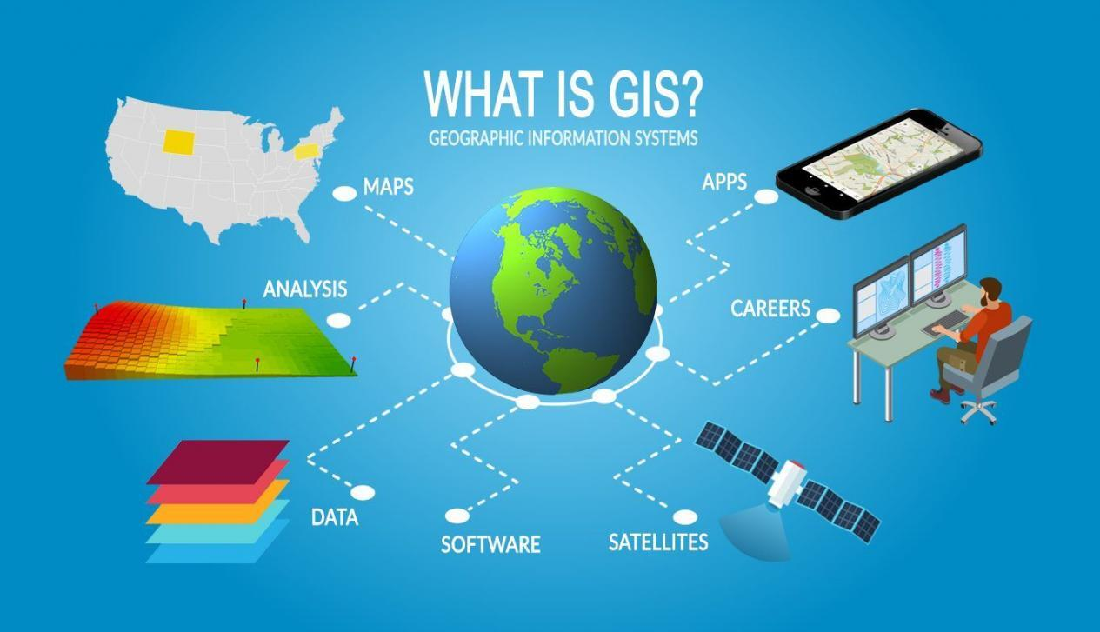

Рисунок 1 — Структура ГИС технологии

**Заключение**

Геоинформационная система (географическая информационная система, ГИС) — система сбора, хранения, анализа и графической визуализации пространственных (географических) данных и связанной с ними информации о необходимых объектах.

Понятие геоинформационной системы также используется в более узком смысле — как инструмента (программного продукта), позволяющего пользователям искать, анализировать и редактировать как цифровую карту местности, так и дополнительную информацию об объектах.

Редактирование слоя в системе gvSIG

Геоинформационная система может включать в свой состав базы данных дистанционного зондирования Земли, пространственные базы данных (в том числе под управлением универсальных СУБД), редакторы растровой и векторной графики, различные средства пространственного анализа данных. Применяются в картографии, геологии, метеорологии, землеустройстве, экологии, муниципальном управлении, транспорте, экономике, обороне и многих других областях. Научные, технические, технологические и прикладные аспекты проектирования, создания и использования геоинформационных систем изучаются геоинформатикой[2].

**Ссылки на использованную литературу**

1. Geographic information system. URL: (<https://en.wikipedia.org/wiki/Geographic_information_system>) (дата обращения 28.10.2023)
2. Геоинформационная_система. URL:([https://ru.wikipedia.org/wiki/%Геоинформационная_система](https://ru.wikipedia.org/wiki/%25Геоинформационная_система)) (дата обращения 28.10.2023)